觀看短片《知識就是力量》(第37集)，回答以下問題，圈出適當的英文字母，或在 上填上答案。
https://chiculture.org.hk/tc/historystory
- 中華人民共和國建立時，全國文盲率高達幾成？
答案版
- 六成 | - 七成 | C. 八成 | D. 九成
- 1989年中國青少年發展基金會發起哪項公益項目來幫助貧困地區兒童解決失學的問題？ |  | 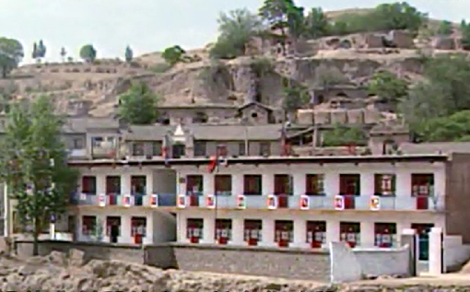
A. 春蕾計劃 | B. 精準扶貧
C. 天使工程 | D. 希望工程
3. 2018年中國的文盲人口佔15歲及以上的人口比重降至多少？
A. 4.94% | B. 5.94% | C. 6.94% | D. 7.94%
根據短片的內容，說一說第2題中的公益項目對國家和貧困失學兒童帶來了哪些積極影響？
希望工程提升了國家的教育水平，改善了農村的辦學條件，也改變了貧困失學兒童的命運。

延伸閱讀 《中國慈善組織也有官、民之分？》
https://chiculture.org.hk/tc/china-five-thousand-years/2815

